СОГЛАСОВАНО:

И.о. Директора ООО «Вега»

________________ В.В. Бетина

УТВЕРЖДАЮ:

Глава Спасского сельского поселения

_______________ П.В.Пучков

09.03.2023 г.

**СХЕМА РАЗМЕЩЕНИЯ МЕСТ (ПЛОЩАДОК) НАКОПЛЕНИЯ**

**ТВЕРДЫХ КОММУНАЛЬНЫХ ОТХОДОВ**

**НА ТЕРРИТОРИИ СПАССКОГО СЕЛЬКОГО ПОСЕЛЕНИЯ**

**ВЕРХНЕХАВСКОГО МУНИЦИПАЛЬНОГО РАЙОНА ВОРОНЕЖСКОЙ ОБЛАСТИ**

**на 09.03.2023 г.**

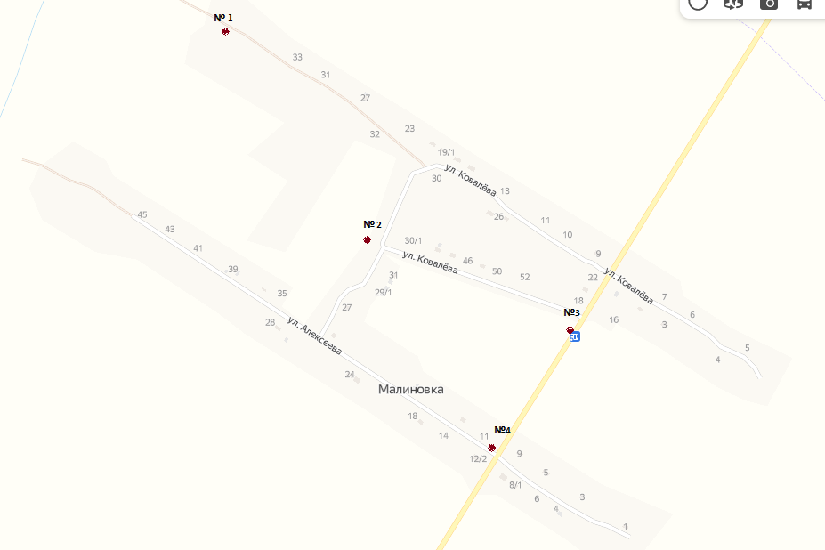

| **№**  **п/п** | **Адрес с указанием**  **населенного пункта и улицы** | **Географические координаты** | |
| --- | --- | --- | --- |
| **Широта** | **Долгота** |
| **поселок Малиновка** | | | |
| 1. | 200 м на запад от дома № 38 по ул. Ковалева пос. Малиновка (кладбище) | 51.879315 | 39.851037 |
| 2. | пос. Малиновка ул. Алексеева д. 33 | 51.873578 | 39,867322 |
| 3. | пос. Малиновка, ул. Ковалева, 16 | 51,872559 | 39,867322 |
| 4. | пос. Малиновка ул. Алексеева д. 10 | 51,869566 | 39,863950 |

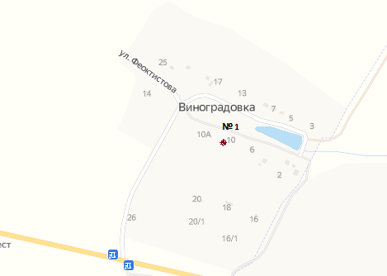

| **№**  **п/п** | **Адрес с указанием**  **населенного пункта и улицы** | **Географические координаты** | |
| --- | --- | --- | --- |
| **Широта** | **Долгота** |
| **поселок Виноградовка** | | | |
| 1. | Пос. Виноградовка ул. Феоктистова д.10 | 51.855715 | 39.884695 |

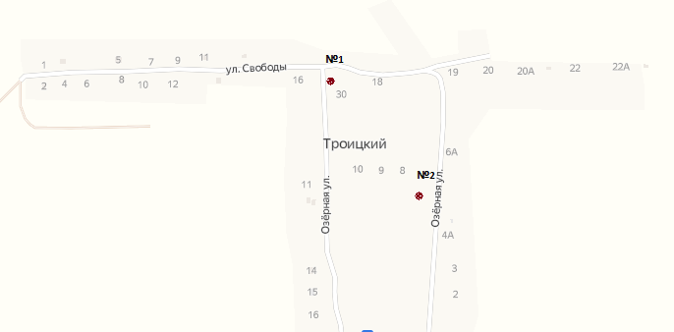

| **№**  **п/п** | **Адрес с указанием**  **населенного пункта и улицы** | **Географические координаты** | |
| --- | --- | --- | --- |
| **Широта** | **Долгота** |
| **поселок Троицкий** | | | |
| 1. | Пос. Троицкий ул. Свободы д.16 | 51.852481 | 39.785576 |
| 2 | Пос. Троицкий ул. Озерная д. 7 | 51,850639 | 39,788720 |

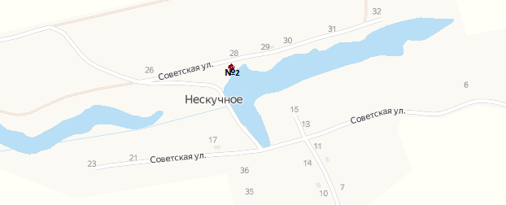 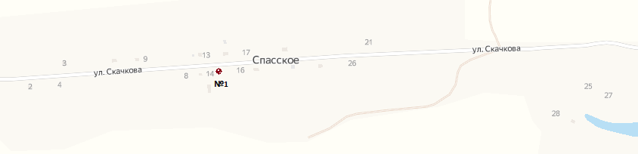

| **№**  **п/п** | **Адрес с указанием**  **населенного пункта и улицы** | **Географические координаты** | |
| --- | --- | --- | --- |
| **Широта** | **Долгота** |
| **Село Спасское, поселок Нескучное** | | | |
| 1. | Село Спасское ул. Скачкова д.14 | 51.827701 | 39.773257 |
| 2 | Пос. Нескучное ул. Советская д. 28 | 51,826711 | 39,739591 |

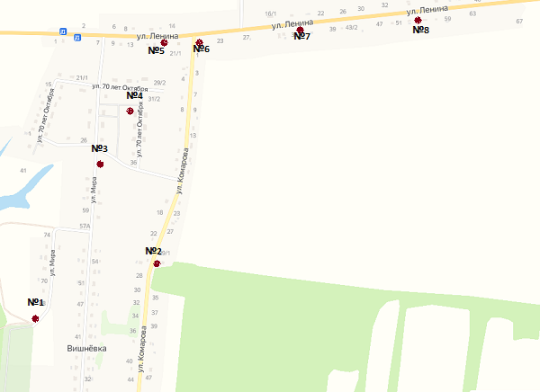

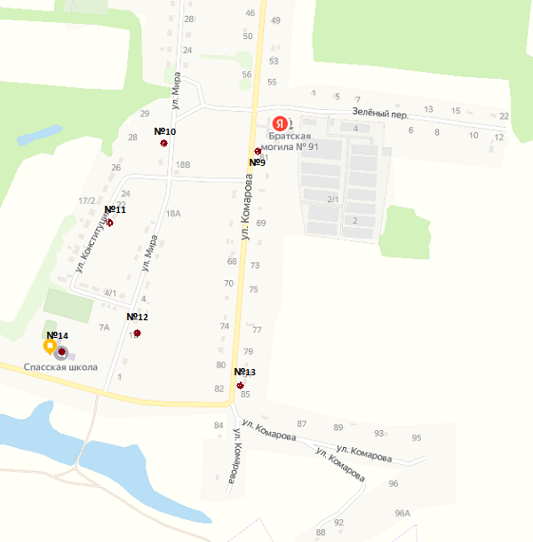

| **№**  **п/п** | **Адрес с указанием**  **населенного пункта и улицы** | **Географические координаты** | |
| --- | --- | --- | --- |
| **Широта** | **Долгота** |
| **поселок Вишнёвка** | | | |
| 1. | Пос. Вишнёвка ул. Мира д.68 | 51, 842863 | 39, 841037 |
| 2 | Пос. Вишнёвка ул. Комарова д.31 | 51,840065 | 39,843982 |
| 3 | Пос. Вишнёвка ул. 70 лет Октября (перекресток) | 51,845407 | 39,841166 |
| 4 | Пос. Вишнёвка ул. 70 лет Октября д.27 | 51,845160 | 39,843189 |
| 5 | Пос. Вишнёвка ул. Ленина д.21 | 51,846607 | 39,845312 |
| 6 | Пос. Вишнёвка ул. Комарова д.1 | 51,846678 | 39,845565 |
| 7 | Пос. Вишнёвка ул. Ленина д.35 | 51,847202 | 39,849809 |
| 8 | Пос. Вишнёвка ул. Ленина д.55 | 51,847364 | 39,856005 |
| 9 | Пос. Вишнёвка ул. Комарова д.59 | 51,834127 | 39,843312 |
| 10 | Пос. Вишнёвка ул. Мира д.21А | 51,832800 | 39,839902 |
| 11 | Пос. Вишнёвка ул. Конституции д.18 | 51,831706 | 39,837834 |
| 12 | Пос. Вишнёвка ул. Мира д.1 | 51,829241 | 39,835881 |
| 13 | Пос. Вишнёвка ул. Комарова д.83 | 51,828331 | 39,842297 |
| 14 | Пос. Вишнёвка ул. Мира д.7 | 51,829330 | 39,835987 |

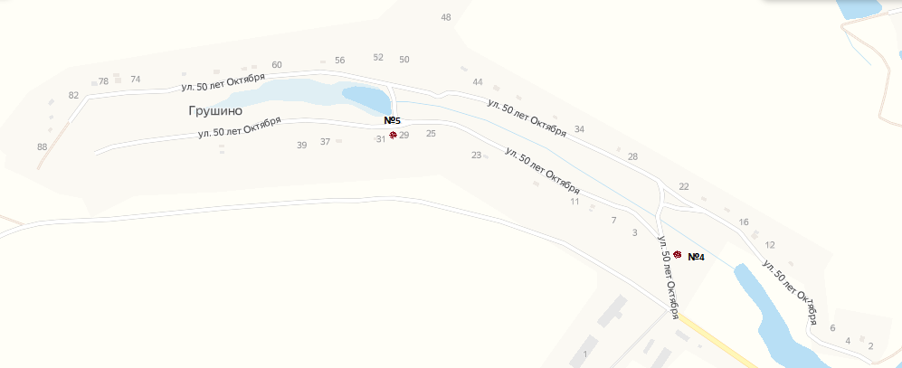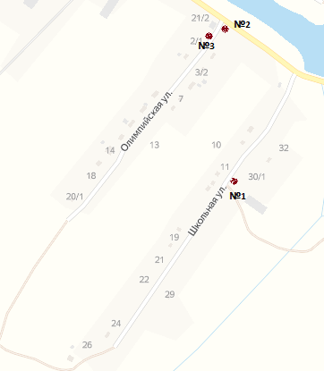

| **№**  **п/п** | **Адрес с указанием**  **населенного пункта и улицы** | **Географические координаты** | |
| --- | --- | --- | --- |
| **Широта** | **Долгота** |
| **Село Грушино** | | | |
| 1. | с. Грушино ул. Школьная д.12 | 51.828042 | 39.823747 |
| 2 | с. Грушино ул. Олимпийская д.22 | 51,831191 | 39,823269 |
| 3 | с. Грушино ул. Олимпийская д.22 (магазин) | 51,831283 | 39,823392 |
| 4 | с. Грушино ул. 50 лет Октября д.1 | 51,833882 | 39,820123 |
| 5 | с. Грушино ул. 50 лет Октября д.31 | 51,836360 | 39,811909 |

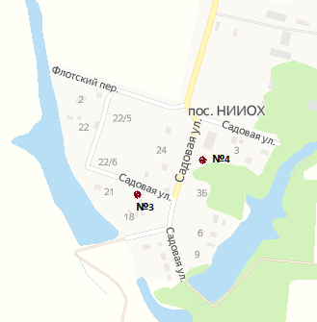

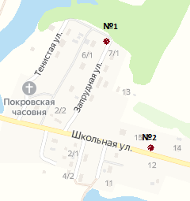

| **№**  **п/п** | **Адрес с указанием**  **населенного пункта и улицы** | **Географические координаты** | |
| --- | --- | --- | --- |
| **Широта** | **Долгота** |
| **Поселок НИИОХ** | | | |
| 1. | Пос. НИИОХ ул. Запрудная д. 8 | 51.831569 | 39.831873 |
| 2 | Пос. НИИОХ ул. Школьная д. 12 | 51,829461 | 39,831505 |
| 3 | Пос. НИИОХ ул. Садовая д. 17 | 51,839018 | 39,827728 |
| 4 | Пос. НИИОХ ул. Садовая д. 3А | 51,840180 | 39,829470 |

Масштаб: 1: 2000